**1412503**

**Nguyễn Thị Thanh Thảo**

**TRƯỜNG ĐẠI HỌC KHOA HỌC TỰ NHIÊN THÀNH PHỐ HỒ CHÍ MINH**

**KHOA CÔNG NGHỆ THÔNG TIN**

**BẢO MẬT CƠ SỞ DỮ LIỆU**

Lab3: mã hóa dữ liệu sử dụng các thuật toán mã hóa đối xứng

**MỤC LỤC**

c. Store procedure: 1

i, SP_INS_SINHVIEN: 1

ii, SP_INS_NHANVIEN và SP_SEL_NHANVIEN: 1

d. Màn hình quản lý đăng nhập: 1

e. Sử dụng công cụ SQL Profile để theo dõi thao tác đăng nhập: 3

# **c. Store procedure:**

## i, SP_INS_SINHVIEN:

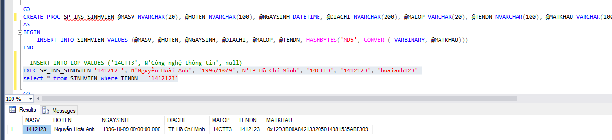

## ii, SP_INS_NHANVIEN và SP_SEL_NHANVIEN:

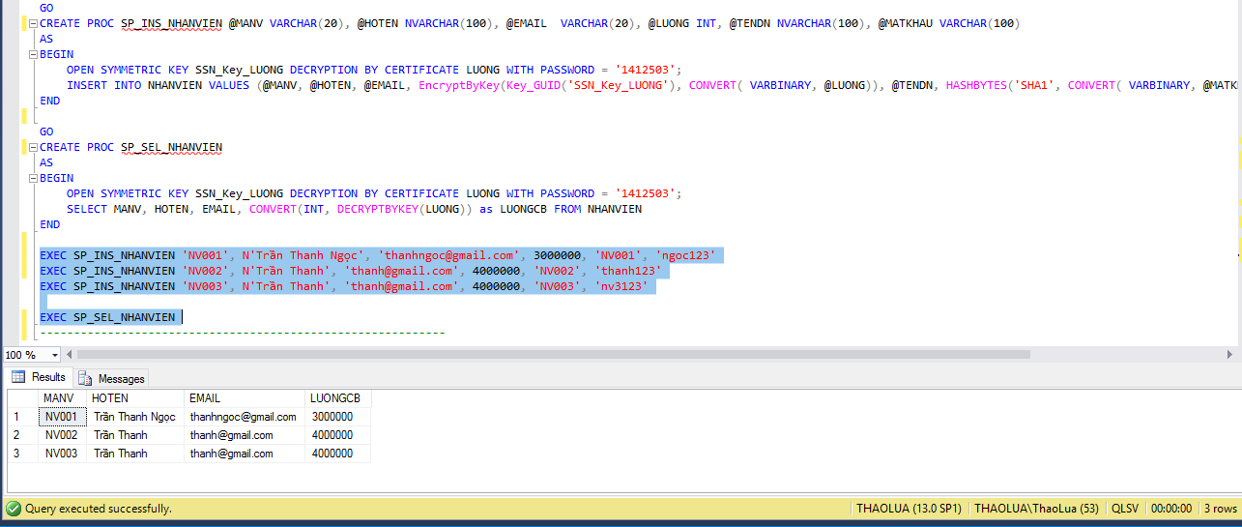

# d. Màn hình quản lý đăng nhập:

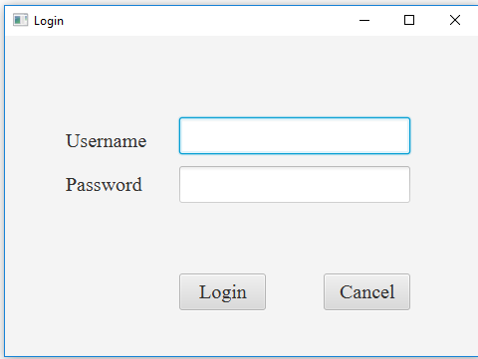

Đăng nhập thành công:

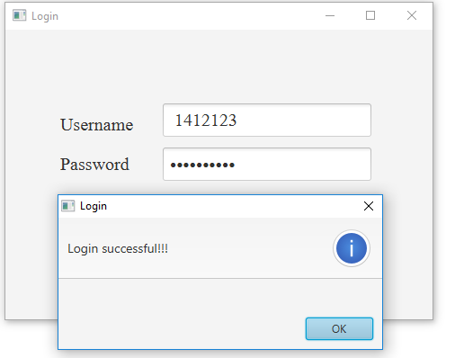

Đăng nhập không thành công:

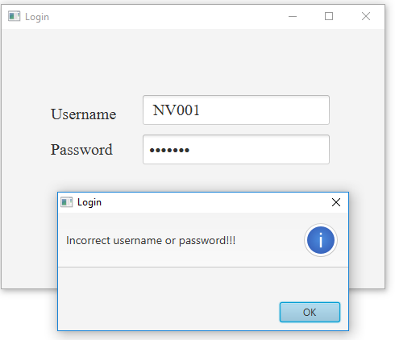

# **e. Sử dụng công cụ SQL Profile để theo dõi thao tác đăng nhập:**

